ZARZĄDZENIE
Regionalnego Dyrektora Ochrony Środowiska w Kielcach
z dnia 26 lipca 2021 r.

w sprawie wyznaczenia szlaku ruchu pieszego w rezerwacie przyrody Moczydło

Na podstawie art. 15 ust. 1 pkt 15 ustawy z dnia 16 kwietnia 2004r. o ochronie przyrody (t. j. Dz. U. z 2021 poz. 1098) zarządza się co następuje:
§ 1. 1. Wyznacza się szlak ruchu pieszego w rezerwacie przyrody Moczydło.
2. Przebieg szlaku ruchu pieszego na terenie rezerwatu określa załącznik do niniejszego zarządzenia.
§ 2 Zarządzenie wchodzi w życie z dniem podpisania.
§ 3 Traci moc zarządzenie Regionalnego Dyrektora Ochrony Środowiska w Kielcach z dnia 18 sierpnia 2014 r. w sprawie wyznaczenia szlaku ruchu pieszego w rezerwacie przyrody Moczydło.
REGIONALNY DYREKTOR
OCHRONY ŚRODOWISKA
W KIELCACH
Aldona Sobolak

Załącznik do Zarządzenia Regionalnego Dyrektora Ochrony Środowiska w Kielcach z dnia 26 lipca 2021 r. w sprawie wyznaczenia szlaku ruchu pieszego w rezerwacie przyrody Moczydło

Przebieg szlaku ruchu pieszego na terenie rezerwatu
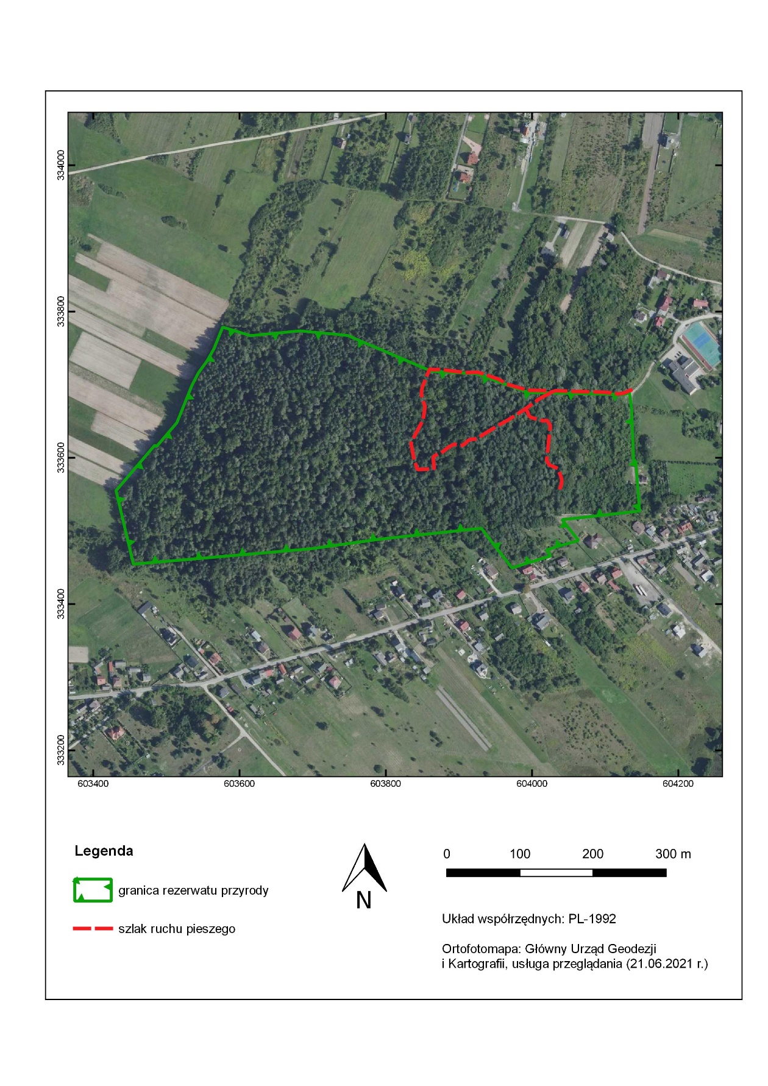

Uzasadnienie
do zarządzenia Regionalnego Dyrektora Ochrony Środowiska w Kielcach z dnia 26 lipca 2021 r. w sprawie wyznaczenia szlaku ruchu pieszego w rezerwacie przyrody Moczydło
Rezerwat przyrody Moczydło utworzony został Zarządzeniem Ministra Ochrony Środowiska Zasobów Naturalnych i Leśnictwa z 27 czerwca 1995 r. (MP Nr 33 z 1995, poz. 397). Aktualnie obowiązującym aktem prawnym w sprawie rezerwatu jest Zarządzenie Regionalnego Dyrektora Ochrony Środowiska w Kielcach z dnia 20 września 2017 r. w sprawie rezerwatu przyrody Moczydło (Dz. Urz. Woj. Święt. poz. 2856) Celem ochrony rezerwatu jest zachowanie wychodni i odsłonięć skał dewońskich, permskich i triasowych, a także pozostałości historycznego górnictwa kruszców ołowiu.
Rezerwat obejmuje wzniesienie zbudowane głównie z wapieni, a w części południowej również z dolomitów dewońskich. Podstawowymi wartościami dziedzictwa geologicznego rezerwatu są ślady górnictwa kruszcowego zachowanego w formie lejów, szybów górniczych, szpar górniczych oraz sztolni górniczej. Największe znaczenie mają szpary górnicze, jedne z najlepiej zachowanych takich obiektów w Górach Świętokrzyskich. Początki górnictwa kruszcowego na Moczydle prawdopodobnie sięgają średniowiecza. Pierwsze wzmianki o eksploatacji rud ołowiu na Moczydle pochodzą z początków XVII w. kiedy tereny te należały do dóbr rodziny Tarłów z Piekoszowa. Wydobywana wówczas ruda była prawdopodobnie przetapiana w hucie ołowiu w Zalesiu k. Kielc. Na terenie rezerwatu zachowały się pozostałości oryginalnego szparowego systemu eksploatacji ołowiu. Szczególnie długie i głębokie szpary występują we wschodniej części Moczydła. Ich długość sięga do 50 m, a głębokość od do 5 m. Dobry stan zachowania obiektów górnictwa kruszcowego na terenie rezerwatu a szczególnie unikatowych szpar górniczych powoduje, że jest on chętnie odwiedzany przez naukowców jak również turystów i wycieczki szkolne.
Zgodnie z art. 15 ust. 1 pkt 15 ustawy o ochronie przyrody (t. j. Dz. U. z 2021 poz. 1098), na terenie rezerwatu przyrody zabrania się m.in. ruchu pieszego za wyjątkiem miejsc wyznaczonych przez regionalnego dyrektora ochrony środowiska.
O możliwość przygotowania i usankcjonowania szlaku pieszego w tym rezerwacie przyrody wnioskowała Gmina Piekoszów, która zobowiązała się do utrzymania szlaku w należytym porządku. Zawnioskowano również o anulowanie zarządzenia Regionalnego Dyrektora Ochrony Środowiska w Kielcach z dnia 18 sierpnia 2014 r. w sprawie wyznaczenia szlaku ruchu pieszego w rezerwacie przyrody Moczydło. Wyznaczony szlak ruchu pieszego w znacznej większości pokrywa się z zaproponowaną przez specjalistów z dziedziny geologii w ekspertyzie geologicznej opracowanej na zlecenie tut. urzędu ścieżką edukacyjną.
Udostępnienie rezerwatu do ruchu pieszego po wyznaczonych szlakach jest kompromisem pomiędzy zapotrzebowaniem na korzystanie z walorów turystycznych, rekreacyjnych, edukacyjnych i historycznych rezerwatu a aspektami związanymi z zachowaniem jego celu ochrony. Udostępnienie ściśle określonych miejsc pozwoli na uregulowanie ruchu turystycznego z poszanowaniem elementów przyrody nieożywionej i ożywionej.

P. O. ZASTĘPCY REGIONALNEGO DYREKTORA
OCHRONY ŚRODOWISKA
REGIONALNEGO KONSERWATORA PRZYRODY
W KIELCACH
Małgorzata Olesińska

